KAMARÁDE, STREJDO, PANE ...

Toto srdce věnujeme kamarádovi Liborovi, strejdovi Liborovi, panu Kocmanovi.
Ano, všechna tři oslovení jsou správná. Jsme šestice holek ze ZŠ Hálkova Humpolec s paní učitelkou Krčilovou. Pro jednu z nás byl Libor Kocman kamarád, pro jinou strejda a pro další pán, ale všechny nás spojuje to, že jsme ho znaly a chybí nám. Miloval život, veterány, chatu, kterou postavil, byl báječný a stejně zemřel ve 48. roce života. Nechal po sobě svou maminku, dcery Ivetu a Martinu, bratra Františka, sestru Moniku, manželku Janu... a nás...
Věřil, že ještě koncem července pojede veterány, které organizoval v Humpolci. Odešel 17. června, a to mluví za vše. 29. července dostalo jeho auto cenu za nejlepšího veterána, už jí však neuvidí. Z toho důvodu máme místo srdíčka právě napodobeninu veterána, se kterým za něj jel jeho kamarád Petr a manželka Jana.

Kamaráde

Když jsem před čtyřmi lety začala s dětmi soutěž Srdce s láskou darované, nenapadlo mě, že jedno ze srdcí budu věnovat Tobě, který už nebudeš mezi námi. Ještě teď mi to nedochází. Znala jsem Tě od malička, byl jsi pro mě přirozená součást života. Nikdy jsem si neuvědomovala, že mám být tak vděčná za každou minutu s Tebou, byla to pro mě samozřejmost, která už není a nikdy se nevrátí! Úplně slyším jak z nebe říkáš: „ Příšery, vy jste se zbláznily!“ Ne, ne, nezbláznily! Ty jsi žil život, kdy jeden rok byl minimálně za dva roky, ale já si pořád myslela, že Tě stíhám, nestihla jsem...Umřel jsi brzy! Nikdy sis nestěžoval, vždycky jsi dodával energii a chuť do života, až do chvíle, kdy Tě dostihla, jak jsi říkal „ta mrcha“... Nevím, jak Tě mohla proboha dohonit!!! Stejně jsi pak bojoval a snažil ses předhonit tu „mrchu“. Poslední SMS, kterou jsem od Tebe pár dnů před Tvou smrtí dostala, byla: „ Zabij tu „mrchu“, ale to asi nezvládneš...“ Nezvládla jsem to a nikdy si to neodpustím! Nesplnila jsem Tvé přání, které jsi ode mne chtěl. Takový člověk jako jsi byl Ty se už nenarodí! Libore, už je to pár měsíců, co tu nejsi, ale není mi lépe a nebude! Myslela jsem si, že jsi nesmrtelný, nejsi a to je opravdu pro spoustu lidí škoda a pro mě dvojnásob!!!
Ivona Krčilová

Strejdo

Kačka napsala strejdovi do „ nebíčka „

Strejko Libore,
zážitky s Tebou jsou ty nejlepší proto, že jsou srandovní a veselé. Jsi, jak říká mamka, neřízená střela. Tvoje nápady?... no ty nemají chybu. A když začneš zpívat, stojí to za to. Tátu občas naštveš tak, že by tě zaškrtil, ale potom je to zase ok. Oslavy s Tebou? No prostě super. Nejen že dokážeš sníst vše, co se dá, ale je s Tebou hrozná sranda. Když potřebujeme pomoc, pomůžeš nám a nečekáš, že Ti to bude někdo oplácet. Proto si tak fajn. Když se vracíš z práce, není Tě vidět, ale je Tě všude slyšet. Proto Tě máme všichni tak rádi. Když se bavíme doma nebo s někým kdo Tě zná, vždycky hovor skončí u Tebe a Tvých nápadů. Máme Tě všichni rádi. Jsi prostě nejlepší!
Díky Kača

Pane

My jsme Vás vlastně znaly z chodby, když jsme chodily za Katkou, ale vždy jste byl usměvavý a zábavný. A nebo taky z terasy na chatě paní učitelky, kde jste tak rád s celou rodinou sedával. To Vás pak bylo slyšet po celé osadě :-))). Je nám líto, že už Vám můžeme poslat pozdrav jen tam nahoru, ale osud nám nedovolil lépe Vás poznat.
Natka, Anička, Linda, Terka, Nikča

Srdce nemůžeme věnovat přímo Liborovi, proto jej věnujeme paní, která Liborovi dala život, paní, které si moc vážíme a která ho určitě milovala nejvíce - jeho mamince.
Děkujeme, že jsme i díky ní s ním mohly prožít aspoň část života!
Je tu však ještě jeden člověk, kterému bychom chtěly autíčko věnovat, a to dokonce jeden z nejbližších lidí Libora, ten, který mu byl neustále nablízku s dobrým slovem a pomocnou rukou - jeho bratr František- otec Katky a Vojtěcha.
A samozřejmě Liborovi dvě dcery Iveta a Martina, které jistě budou naše autíčko opečovávat.
Všichni žijí v jednom domě, tak se určitě spravedlivě podělí.

Ivona, Katka, Linda, Terka, Anička, Nikča, Natka

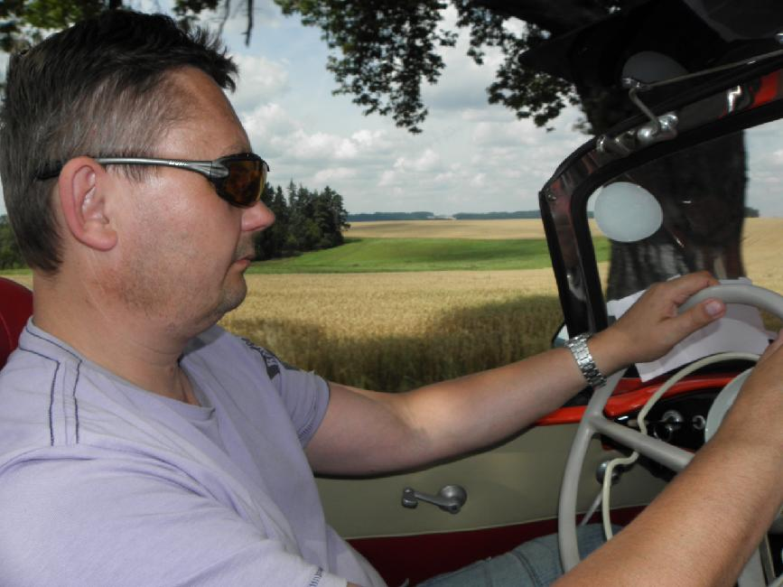
PS: Děkujeme též synovci Libora,Vojtovi, za odbornou konzultaci při sestavování auta.

